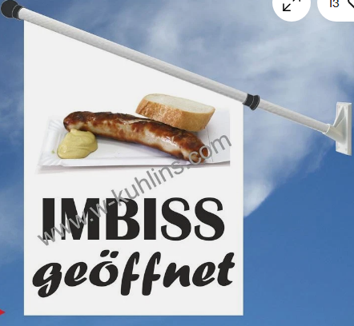
Name:_________________________
Würstchen am Imbissstand kaufen!
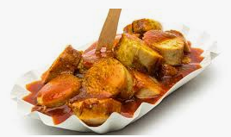
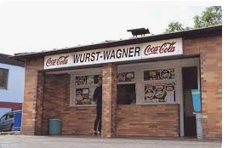
Verkäufer: Guten Tag! Willkommen. Möchten Sie etwas essen?
Kunde: Guten Tag. Ja, ich habe Hunger. Was verkaufen Sie?
Verkäufer: Ich verkaufe Würstchen, Pommes und Getränke.
Kunde: Welche Würstchen haben Sie?
Verkäufer: Wir haben Bratwurst und Currywurst.
Kunde: Ich nehme eine Bratwurst, bitte.
Verkäufer: Möchten Sie die Bratwurst im Brötchen oder auf dem Teller?
Kunde: Im Brötchen, bitte.
Verkäufer: Mit Senf oder Ketchup?
Kunde: Mit Senf, bitte.
Verkäufer: Gern. Möchten Sie etwas trinken?
Kunde: Ja, ich möchte ein Wasser.
Verkäufer: Möchten Sie stilles Wasser oder Wasser mit Kohlensäure?
Kunde: Mit Kohlensäure, bitte.
Verkäufer: Groß oder klein?
Kunde: Klein, bitte.
Verkäufer: Die Bratwurst kostet drei Euro, das Wasser zwei Euro.
Kunde: Zusammen fünf Euro, richtig?
Verkäufer: Ja, genau.
Kunde: Hier sind fünf Euro.
Verkäufer: Danke schön. Möchten Sie eine Serviette?
Kunde: Ja, bitte.
Verkäufer: Guten Appetit und einen schönen Tag!
Kunde: Danke. Auf Wiedersehen!
Verkäufer: Auf Wiedersehen!

Übung 1: Lückentext
Setze die richtigen Wörter ein.
- Guten Tag! Möchten Sie etwas ____________________?
- Ich nehme eine _____[_________________, bitte.
- Möchten Sie die Wurst im _________________ oder auf dem Teller?
- Mit Senf oder ______________________?
- Möchten Sie stilles Wasser oder Wasser mit ______________________?
- Zusammen ________________________ Euro.

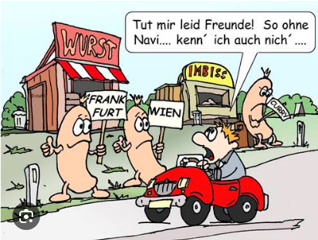
Übung 2: Richtig oder falsch?
Kreuze an ✔️
- Der Kunde möchte eine Currywurst.
- Die Bratwurst ist im Brötchen.
- Der Kunde trinkt ein großes Wasser.
- Das Wasser kostet zwei Euro.
- Der Verkäufer gibt eine Serviette.

Übung 3: Ordne den Dialog
Bringe die Sätze in die richtige Reihenfolge (1–5):
⬜ Möchten Sie stilles Wasser oder mit Kohlensäure?
⬜ Guten Tag! Was möchten Sie?
⬜ Ich nehme eine Bratwurst im Brötchen.
⬜ Mit Kohlensäure, bitte.
⬜ Das macht fünf Euro.

Übung 4: Antworte in ganzen Sätzen
- Was isst der Kunde? ______________________________________________________________________________________________________________________________
- Mit welcher Soße isst er die Wurst? ______________________________________________________________________________________________________________________________
- Was trinkt der Kunde? ______________________________________________________________________________________________________________________________
- Wie viel bezahlt der Kunde? ______________________________________________________________________________________________________________________________

Übung 5: Rollenspiel (Sprechen)

Schüler A: Verkäufer
Schüler B: Kunde
Benutze diese Wörter:
- Bratwurst / Currywurst
- Senf / Ketchup
- stilles Wasser / Wasser mit Kohlensäure
- klein / groß
- Preis bezahlen

Essen & Trinken
- die Bratwurst
- die Currywurst
- das Würstchen
- das Brötchen
- der Teller
- die Pommes
- die Soße
- der Senf
- der Ketchup
- das Wasser
- das stille Wasser
- das Wasser mit Kohlensäure
- die Cola
- der Saft

Fragen des Verkäufers
- Was möchten Sie?
- Möchten Sie etwas essen oder trinken?
- Welche Wurst möchten Sie?
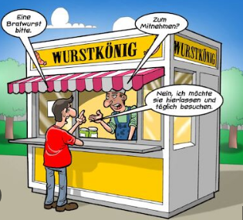
- Im Brötchen oder auf dem Teller?
- Mit Senf oder Ketchup?
- Möchten Sie noch etwas dazu?
- Stilles Wasser oder mit Kohlensäure?
- Groß oder klein?
- Sonst noch etwas?

Antworten des Kunden
- Ich nehme …
- Ich hätte gern …
- Für mich bitte …
- Ja, gern. / Nein, danke.
- Mit Senf, bitte.
- Ohne Soße, bitte.
- Nicht zu scharf, bitte.
- Das ist alles, danke.

Bezahlen & Preise
- Wie viel kostet das?
- Das kostet … Euro.
- Das macht zusammen … Euro.
- Zusammen oder getrennt?
- Hier bitte.
- Stimmt so.
- Vielen Dank.

Höfliche Ausdrücke
- Guten Tag
- Bitte
- Danke / Danke schön
- Entschuldigung
- Guten Appetit
- Einen schönen Tag
- Auf Wiedersehen

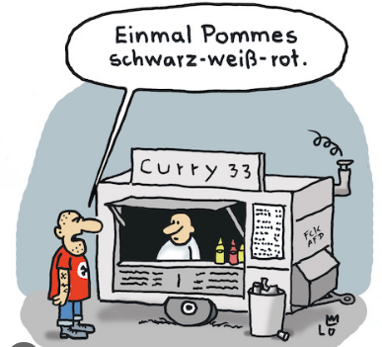
Rollenspiel-Idee (Erweiterung)
Der Kunde:
- ist sehr hungrig oder hat wenig Zeit
- fragt nach dem Preis
- entscheidet sich erst spät
Der Verkäufer:
- empfiehlt etwas („Die Bratwurst ist sehr beliebt.“)
- fragt freundlich nach
- wünscht einen schönen Tag

___________________________________________________________________________________________________________________________________________________________________________________________________________________________________________________________________________________________________________________________________________________________________________________________________________________________________________________________________________________________________________________________________________________________________________________________________________________________________________________________________________________________________________________________________________________________________________________________________________________________________________________________________________________________________________________________________________________________________________________________________________________________________________________________________________________________________________________________________________________________________________________________________________________________________________________________________________________________________________________________________________________________________________________________________________________________________________________________________________________________________________________________________________________________________________________________________________________________________________________________________________________________________________________________________________________________________________________________________________________________________

